关于魔镜项目的android端开发

一．主要问题：

* Android的开发环境

1. Kinect官方的SDK要在android端运行。
2. 自己写的函数库需要在android端运行，例如:人体手的点与包的连接方法，需要调用一些OpenCV和C#上的函数，这些要在android端实现。

* Kinect的运行环境

1. 硬件驱动问题。

* 编程

目前有一个日本的团队在做Android/ARM 平台和 3D Sensor 结合应用。他们在11年有一个项目是关于kinect和android相结合，但是历史版本都比较老了，硬件驱动基本上也都是android3.0的。

他们当时是利用Openframework + Kinect + android

Openframework在windows端有很多问题，举例来说在调试过程中我发现安装ndk时，如果版本为r8d，调试就会失败，原因是因为github提供的openframework版本需要ndk版本7的一个文件，而那个文件在8中没有。（我查阅了一下，基本上openframework在windows下的更新很少）

所以最后选择用Linux环境安装Openframework。

由于kinect的SDK在一直更新，郑伟学长也使用了许多最近才提供的控件，所以基本上许多东西都需要自己用C++写。我前一段时间查了kinect芯片的生产商PrimeSense参与了一个组织OpenNI，我觉得也许这个可能会对我有些帮助。

我认为要完成这个任务所需的知识还有很多，对于如何完成这个任务有了一点想法，但是还很不完善。

最近课程比较紧，28号有个android的项目要交，实验室的任务基本上放下了。

二 对于电视，智能电视，魔镜的一些想法

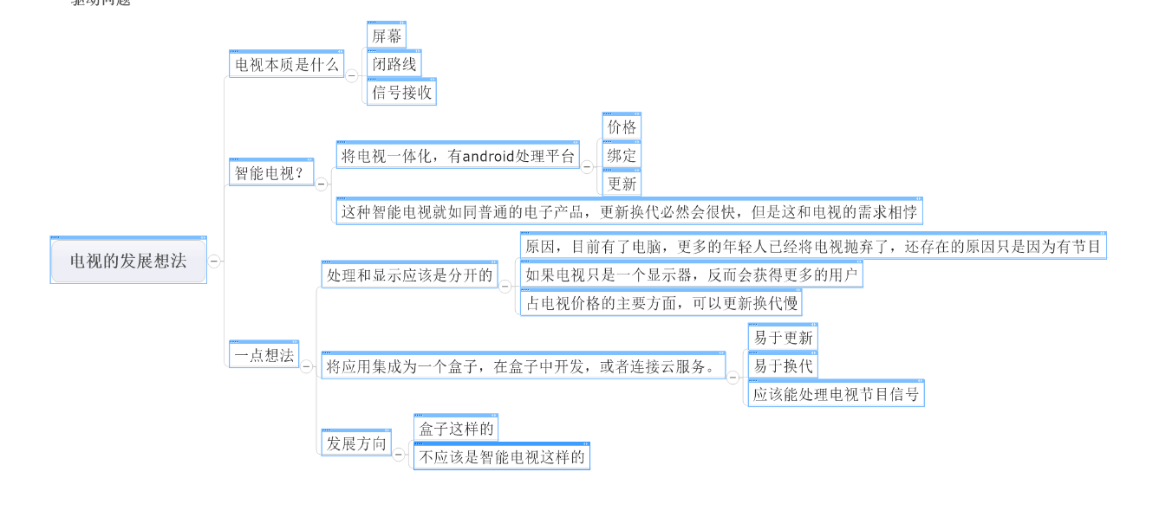

我认为以后应该是b/s模式的，这是发展的趋势，所有的处理应该都在云端，终端应该做的越少越好。

如果用户的衣服数据在我们的服务器端存储，我认为这个数据能做相当多的事。

对于魔镜项目，首先要确定要实现什么，是快速换装还是能找到自己有什么衣服。（女生）

* 对于找到自己的衣服这个理由

我问了很多女生，她们不是特别了解自己拥有的全部衣服，最多也只是有个印象。但是，她们压根就不想了解，他们喜欢买新的衣服。也就是说她们知道自己最近一段时间又些什么衣服就ok了，而自己特别喜欢的会记的很清楚。不喜欢的她们会选择放置，即使知道有它的存在也很少穿。

对于一些年龄比较大的，经济能力稍微宽松点的，她们会选择衣柜摆出来最近能穿的所有衣服，她们认为应该有一个专门的更衣间。她们认为实感很重要。

* 快速换装

可能要看具体效果

* 我认为还有一种需求——PK，或者说推荐

这个商业价值最大，而且能满足女性无限的需求，有点像淘宝的模式，但是又不用担心自己穿的效果比模特差很多。像白晨辰做的自己涂鸦的功能可能不是特别适用，她们根本不是特别在意是不是自己做的，漂亮就行，也就是说一定要有足够大的数据库数据支持。